重庆机场集团有限公司

采购安装场区保安岗亭项目
竞争性比选文件

编号：GC-2020-41

重庆机场集团有限公司
公共区管理部（代章）

二〇二〇年七月
采购安装场区保安岗亭项目
竞争性比选文件
我司决定于近期将对重庆江北国际机场公共场区保安岗亭（2个）采购安装项目邀请符合相应条件的供应商就本项目进行比选。
一、项目实施内容及要求：
1.编制依据
1.1相关的国家及行业标准、法令、法规及施工验收规范。
2.项目概况
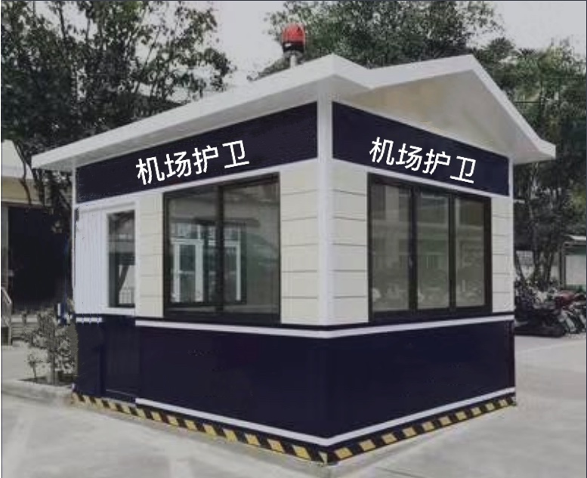
本项目在重庆江北国际机场公共场区设置2个保安岗亭及其附属设施，具体内容如下：
2.1地面硬化要求
采用C30商品混凝土摊铺厚20cm约50平方米地坪，清挖泥土，地面做硬化处理，并与周围绿化带自然衔接。
2.2岗亭采购及安装要求
- 制作及安装约3m×3m×3m钢结构岗亭，外观如图所示。岗亭窗户为活动窗+固定窗，三面设窗，一面开门，窗户采用钢化夹胶玻璃，铝合金移窗，门采用镀锌钢板门；
- 岗亭四方立柱采用200mm×200mm×6mm方管制作，主架采用60mm×60mm×4mm方管制作。立墙内衬岩棉，外墙采用压花铝板；
- 岗亭屋面骨架采用30mm×2mm方管，屋面外层用铁板加防水艺术专用板，内层用2mm铁板加岩棉做隔热；
- 底部框架全采用120槽钢骨架，在表面铺设2mm防滑花纹铝板做室内地面；
- 天花板采用集成铝扣板吊顶，配300×300集成LED方灯；
- 岗亭焊接缝采用中性耐候胶密封，防止漏雨和渗水；
- 岗亭防风等级达到8级；
- 配备防雷避雷装置；
- 内部配置：岗亭内暗敷电线，配电源总开关（带防水盒）、挂式空调（1.5P格力、美的、海尔或同参数其他品牌）、办公桌椅一套、日光灯、电源插座、空调插座、电话插座、网络插座、开关等、办公台面（不锈钢包边）；
- 岗亭安装、接电等土建工程（东区约1495m；北区约5m），电表及安装工程，具体要求如下：

项目 | 规格（宽*长*高） | 单位 | 数量 | 备注
电缆沟人工开挖、回填 |  | m | 1500 | 土地开挖及回填
配电箱 |  | 套 | 2 | 带电表
开关插座及灯具 |  | 项 | 2
穿线管 | PVCφ32 | m | 1500 | 满足1.5P空调、照明及日常用电。
室外配电缆 | YJV-3*4mm² | m | 1510 | 满足1.5P空调、照明及日常用电。
3.资质要求
3.1投标人必须具有独立法人资格。
3.2营业执照（经营范围包含生产、安装岗亭）。
3.3本项目不接受联合体投标，不得转包、分包。
4.服务要求
供方必须在重庆设有稳定的服务团队，能保证拥有足够的能力及时处理项目实施过程中及质保期内遇到的问题。

- 合格报价供应商：
1.报价单位必须具备的条件
1.1营业执照（经营范围包含生产、安装岗亭）；
1.2法人授权书；
1.3法人身份证复印件和被授权人身份证复印件；
1.4技术方案等；
1.5必须开具增值税专用发票。具有与本比选文件要求相适应的维修能力，包括供应能力、售后服务能力和安装能力的生产厂家或经营商。
2.报价要求
本项目的报价应包括：重庆江北国际机场保安岗亭（2个）生产、安装及其附属设施所产生的所有费用，质保期内售后维修服务所产生的费用。本项目报价为包干价，不再另行增加费用。
本项目最高限价为20万元，含税（大写金额:贰拾万元整），报价超过最高限价，将取消报价方的比选资格。

三、成交标准：
本次比选成交供应商确定办法采用满足条件最低价成交。具体比选成交标准如下：
1.完全满足比选文件要求，实质性响应大于或等于三家的，根据符合采购需求、质量和服务，且报价最低的原则确定成交供应商。
2.递交比选响应文件截止时间送达的比选响应文件少于3个的，应停止比选活动，将递交的比选响应文件退还谈判响应人，并重新组织比选。重新比选仍不足3个单位的，此比选项目经比选小组评定，可以继续进行比选。根据符合采购需求、质量和服务，且报价最低的原则确定成交供应商。

四、比选文件发售的时间、地点：
比选文件及相关资料于2020年7月21日16：00时，附比选通知一并发布，如需踏勘现场，请联系王老师，电话：67152204。（无论报价单位是否踏勘，报价一经递交，均视为已踏勘）。

五、履约及违约：
1.工程质量验收不合格，负责无偿修理或返工。由于修理返工造成逾期交付的，按第（2）项规定偿付逾期违约金。
2.不能按合同规定的工期完工，每逾期一天，应偿付给发包方合同总额千分之一的逾期违约金。逾期违约金的最高限额为合同总价的10%，一旦超过此限额，发包方可考虑解除合同，并要求承包方赔偿损失。

六、支付方式：
1.合同约定的币种为人民币。
2.付款方式：银行转账。
3.付款方法：
供方完成本合同全部内容后，经采购人组织验收合格无质量问题出具竣工验收单，供方出具增值税专用发票，甲方支付合同总款的95%。
供方在质量保证期满无质量问题后，向重庆机场集团有限公司提出书面申请及收据，经核实无误后20个工作日内，无息支付总款的5%（质保金）。

七、到货/工期时间：
总工期:30日历天。

八、质保期：
本项目质保期为两年。
注：本项目全部完工并经甲方验收通过后即进入质保期，（付款方式验收合格之日起开始计算）。

九、报价文件的编制和提交：
1.供应商应当按照比选采购文件的要求编制报价文件，报价文件应当对比选采购文件提出的要求和条件做出实质性应答。
2.报价文件应用A4规格纸编制并装订成册，主要由以下几个部分组成：
2.1封面。
2.2加盖公章的报价单及声明。
2.3法人代表或法人代表委托人授权书（原件）；
2.4技术部分。主要包括拟施工工艺等主要技术指标和安全施工的详细说明、详细的施工工期、验收标准、技术资料，以及必须的备件和专用施工设备清单等。如果提供施工工艺等与比选采购文件要求有偏差，必须详细说明。须经比选小组评定和采购人许可，才能作为供应商实质性响应。(表格自制)
2.5报价部分。供应商应按照比选采购文件要求报场区保安岗亭及其附属设施的总价等详细内容，各项报价应包括拟提供维修的材料、设备、人员、相关税金，以及安全等全部费用，报价分为含税总价报价和不含税总价报价，增值税税率单列。（报价表格式自制）
2.6包括营业执照资格证明文件（复印件）。
2.7服务承诺书；（自制）
2.8报价文件一式5份，其中正本1份，副本4份。

十、备注：
1.如报价方未按照要求编制的报价文件可能被拒绝。
2.报价文件必须在2020年7月28日9:30时前送到重庆机场有限公司公共区管理部（机场东路28号）320房间，过期不予受理。
3.封面上须注明“项目名称”及“比选文件编号”；报价清单要求盖章或签字处及报价文件外包装上密封处加盖报价供应商公章、法定代表人盖章或签字。
4.如果报价供应商未按要求密封或未准时递交的报价文件将被拒绝，并将报价文件退还给供应商，自动取消报价资格。

十一、比选时间、地点及结果通知：
1. 2020年7月28日10时在重庆机场公共区管理部办公楼（机场东一路28号）313会议室对本项目进行比选，各报价供应商须参加。
2.公布比选结果时间：待结果确定后会及时通知，原则上只通知被选中的报价人。对未被选中的报价人不通知、不解释。

十二、联系方式：
业主：重庆机场集团有限公司
联系人：郑先生
电话：（023）67151293
传真：（023）6715
邮编：401120

附件1：
报 价 函
重庆机场集团有限公司：
1．我方已仔细研究了 （项目名称）项目比选文件的全部内容，愿意以人民币（大写） 元（¥ ）含增值税专用发票的报价，不含增值税专用发票的报价： 元（￥ ），增值税率 %，工期 日历天， 按合同约定实施和完成承包项目的全部工作。
2．我方承诺在比选有效期内不修改、撤销比选文件。
3．如我方成交：
（1）我方承诺在收到成交通知后，在规定的期限内与你方签订合同。
（2）随同本报价函递交的报价函附录属于合同文件的组成部分。
（3）我方承诺在合同约定的期限内完成并移交全部合同项目和成果。
4．我方在此声明，所递交的比选文件及有关资料内容完整、真实和准确。
5．除非达到另外协议并生效，你方的成交通知书和本比选文件将成为约束双方的合同文件组成部分。
比选人： （盖单位公章）
法定代表人或其委托代理人： （签字）
地址：
网址：
电话：
传真：
邮政编码：
年 月 日

附件2：
法定代表人身份证明

比选人名称：

单位性质：

地址：

成立时间： 年 月 日

经营期限：

姓名： 性别： 年龄： 职务：

系 （比选人名称）的法定代表人。

特此证明。

比选人： （盖单位公章）

年 月 日
附法定代表人身份证复印件
附件3：

法人代表授权书

本授权书申明___________________________（公司注册地点）______________(公司名称)__________(职务)________(法人代表)经合法授权，特代表本公司_________________(公司名称)__________(职务)________(姓名)为正式的合法代理人，并授权该代理人在项目的比选活动中，以我单位的名义签署比选文件，与业主协商、签定合同协议书以及执行一切与此有关的事务。

比选单位：____________（盖章）

授权人：____________（签章）

被授权人代理人：____________（签章）

日期： 2018年 月 日

附被授权人代理人身份证复印件

